比較器說明文檔
- 實現功能

這個彙編代碼實現的是比較功能，代碼中ax和cx分別存放兩個將要比較的數，程序比較ax和cx中數的大小，然後將比較的數的寄存器號輸出到信息窗口。
- 環境要求

这个汇编代码需要在64位的机器上运行，运行软件为fasm

- 運行效果
當ax大於或者等於cx時
運行結果如下：
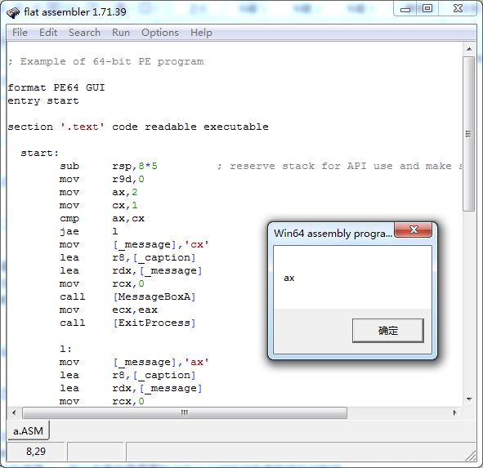
當ax小於cx時
運行結果如下：
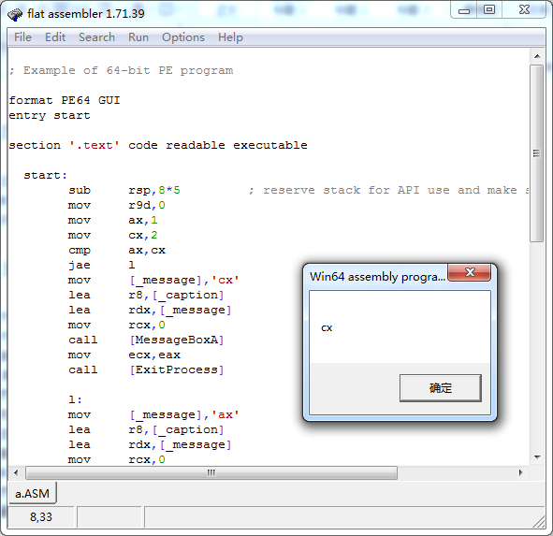
若想比較其他數值，則只要相應修改ax和cx的值即可
即修改代碼中這兩條語句：
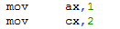

- 核心代碼說明

在初始化相關變量之後，對ax和cx附上要比較的值（mov ax,1 mov cx,1）
然後對ax和cx中的值進行比較（ cmp ax,cx）
如果ax大於或者等於cx，則跳轉到1執行1之後的語句（ jae l）
否則執行下一條指令，在_message中寫入cx（mov [_message],'cx'）
然後輸出。
結束程序
L之後的指令也類似，只是在_message寫入ax而不是（mov [_message],'ax'）
- 代碼

; Example of 64-bit PE program

format PE64 GUI
entry start

section '.text' code readable executable

start:
sub rsp,8*5 ; reserve stack for API use and make stack dqword aligned
mov r9d,0
mov ax,1
mov cx,1
cmp ax,cx
jae l
mov [_message],'cx'
lea r8,[_caption]
lea rdx,[_message]
mov rcx,0
call [MessageBoxA]
mov ecx,eax
call [ExitProcess]

l:
mov [_message],'ax'
lea r8,[_caption]
lea rdx,[_message]
mov rcx,0
call [MessageBoxA]
mov ecx,eax
call [ExitProcess]

section '.data' data readable writeable

_caption db 'Win64 assembly program',0
_message dd ?,0

section '.idata' import data readable writeable

dd 0,0,0,RVA kernel_name,RVA kernel_table
dd 0,0,0,RVA user_name,RVA user_table
dd 0,0,0,0,0

kernel_table:
ExitProcess dq RVA _ExitProcess
dq 0
user_table:
MessageBoxA dq RVA _MessageBoxA
dq 0

kernel_name db 'KERNEL32.DLL',0
user_name db 'USER32.DLL',0

_ExitProcess dw 0
db 'ExitProcess',0
_MessageBoxA dw 0
db 'MessageBoxA',0

